2016年中国再生纤维素纤维行业运行分析  
与2017年运行预测

中国化学纤维工业协会纤维素纤维分会 田 克 张子昕

2016年，再生纤维素纤维行业总体经济运行良好，再生纤维素产品价格及利润相比2015年明显上升；出口稳步增长，产销两旺；企业开工率较高，库存明显减少；行业运行受棉花价格、大宗商品价格及人民币汇率波动影响较大，也有政策刺激及炒作因素影响。再生纤维素短纤维2016年有新上项目开工建设，产能在2018年将有较大增幅。

一、基本情况

（一）产量变化情况

2016年再生纤维素短纤市场行情较好，部分企业对生产线进行了扩产改造，产能略有增加。再生纤维素长丝行业随着保定天鹅和山东海龙的相继关停，产量有所下降。但随着吉林化纤新增产能的逐渐释放，2017年长丝产量将逐步回升。

根据国家统计局和行业分会数据整理，2016年1~11月再生纤维素纤维产量324.45万吨，同比增加9.52%。其中，短纤维309.15万吨，同比增加10.63%；长丝15.30万吨，同比减少8.93%（表1）。

表1 2016年1~11月再生纤维素纤维产量表

|  |  |  |  |
| --- | --- | --- | --- |
| 纤维 | 1~11月（万吨） | 去年同期（万吨） | 同比（%） |
| 再生纤维素纤维 | 324.45 | 296.25 | 9.52 |
| 其中：再生纤维素短纤 | 309.15 | 279.45 | 10.63 |
| 再生纤维素长丝 | 15.30 | 16.80 | -8.93 |

资料来源：国家统计局、中国化学纤维工业协会纤维素纤维分会

（二）价格变化情况

1．棉短绒

短丝级短绒2016年年平均价格约4507元/吨，比2015年均价上涨约69.1%。长丝级短绒年平均价格约5305元/吨，比2015年均价上涨约54.5%（图1）。

棉短绒价格2016年年初基本保持平稳，4~6月份受棉花价格影响产生了明显上涨，9~11月随着原材料价格的普涨，棉短绒也有较大幅度上涨，11月达到最高点，价格约6200元/吨，12月份后价格开始回落。

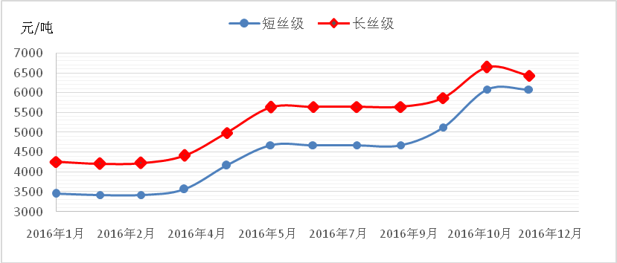

资料来源：中纤网

图1 2016年棉短绒价格曲线图

2．溶解木浆

2016年进口溶解木浆自春节过后一直保持小幅上涨的趋势（图2），2~7月阔叶浆普涨20美元/吨左右，针叶浆上涨约60美元/吨左右。自7月起进口木浆进入快速上涨通道并在11月达到顶峰。进入12月后进口浆价格有所回落。国产木浆与进口浆价格走势基本一致，年平均价格约7322元/吨，相比2015年上涨13.5%（图3）。

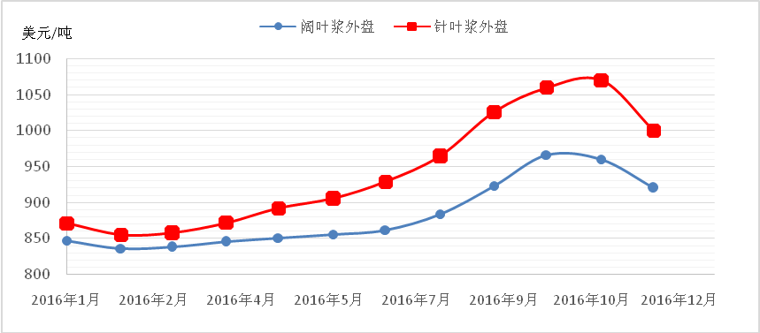

资料来源：中纤网

图2 2016年进口浆价格曲线图

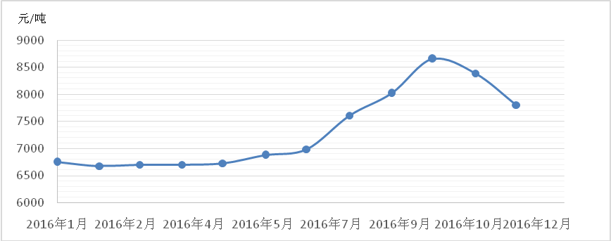

资料来源：中纤网

图3 2016年国产溶解浆价格曲线图

3．棉浆

2016年全年棉浆价格基本呈持续上升趋势，新疆棉浆成交价格全年上涨约1100元/吨。相对而言，新疆地区价格略高于华东地区，显示新疆地区棉浆需求较大，华东地区进口木浆对地区的棉浆价格有一定的平衡作用（图4）。

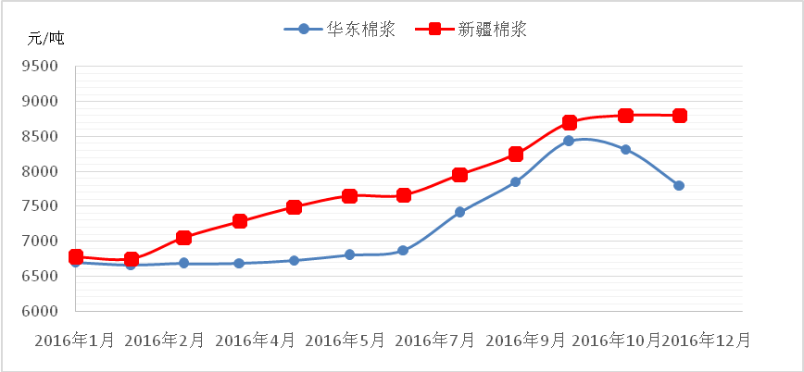

资料来源：中纤网

图4 2016年棉浆粕价格曲线图

4．再生纤维素短纤维

2016年再生纤维素短纤经历3轮较为明显的上涨趋势。以1.5D×38mm再生纤维素短纤产品价格为例（图5）：1~3月为第一轮上涨；之后经过3月平稳期后于7月份开始大幅跳涨，至10月初上涨3500元/吨左右；随后11月短纤价格有所回调，12月中旬起再次开始逐步上涨。短纤年平均价格约14513元/吨，比2015年上涨约11.9%。

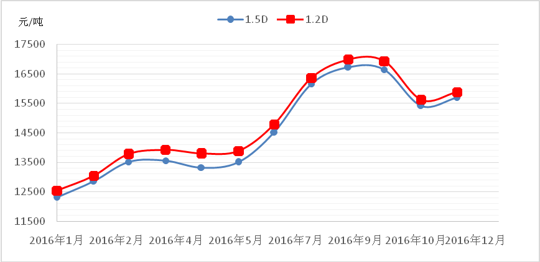

资料来源：中纤网

图5 2016年再生纤维素短纤维价格曲线图

5．再生纤维素长丝

以120D/25F有光再生纤维素长丝产品价格为例（图6）：自2015年10月起维持的37280元/吨的均价直到8月被打破，源于浆粕、能源、人工价格的持续上涨给长丝行业内在成本压力，自8月起长丝开始稳步上涨行情，年末长丝价格已经接近38000元/吨，高端产品已经突破40000元/吨。

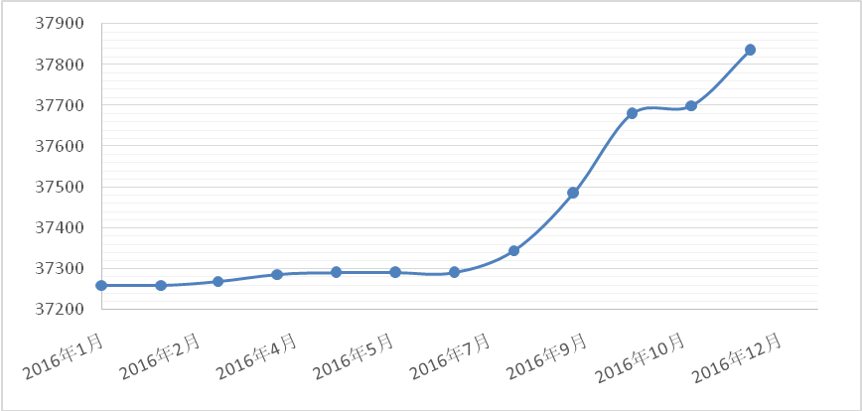

资料来源：中纤网

图6 2016年再生纤维素长丝120D有光价格曲线图

（三）原料及再生纤维素纤维进出口情况

1．原料进出口情况

2016年受再生纤维素纤维行业利好影响，棉短绒进口数量同比增幅较大，由2015年的19.79万吨增长到23.13万吨，增幅16.84%。木浆进口基本持平，维持在225万吨左右。从出口情况看，出口原材料规模极小，详细数据见表2。

表2 2016年原料进出口数量统计

单位：吨

|  |  |  |  |  |  |  |
| --- | --- | --- | --- | --- | --- | --- |
| 商品名称 | 出口 | | | 进口 | | |
| 2016年 | 去年同期 | 同比 | 2016年 | 去年同期 | 同比 |
| 棉短绒 | 169 | 509.7 | -66.84% | 231250 | 197919 | 16.84% |
| 木浆 | 18.5 | 16.6 | 11.45% | 2246048 | 2247342 | -0.06% |

资料来源：据中国海关数据整理

棉短绒全年进口总量增幅较大，从国别或地区进口看（表3），自印度进口数量虽然大幅度下降，但仍是棉短绒的最大来源国，其进口量从2015年的8.6万吨下降到2016年的6.4万吨左右，降幅达24.84%。其次为乌兹别克斯坦，进口量达6.06万吨，同比增加1567%。从土库曼斯坦进口4.9万吨，相较去年的3.5万吨增长37.96%，6大主要进口地占棉短绒进口量的90.42%。棉短绒进口量的增加多数用于精制棉行业，中亚、南亚、中东依旧是中国棉短绒的主要供应地区，其中中亚地区保持了快速增长态势，这主要是一带一路政策的推动下，贸易环境、运输条件等改善。

表3 2016年棉短绒分国别或地区进口

| 国别或地区 | 进口数量 | | | 进口金额 | | |
| --- | --- | --- | --- | --- | --- | --- |
| 2016年  （吨） | 去年同期  （吨） | 同比  （%） | 2016年  （万美元） | 去年同期  （万美元） | 同比  （%） |
| 总计 | 231250.3 | 197919.3 | 16.84 | 10743.0 | 6652.3 | 61.49 |
| 其中：印度 | 64453.0 | 85752.2 | -24.84 | 3323.8 | 2791.1 | 19.09 |
| 乌兹别克斯坦 | 60561.4 | 3631.9 | 1567.49 | 2534.3 | 148.9 | 1602.20 |
| 土库曼斯坦 | 48810.9 | 35379.7 | 37.96 | 1975.4 | 1077.9 | 83.27 |
| 土耳其 | 22236.2 | 36783.3 | -39.55 | 1053.7 | 978.8 | 7.65 |

续表

| 国别或地区 | 进口数量 | | | 进口金额 | | |
| --- | --- | --- | --- | --- | --- | --- |
| 2016年  （吨） | 去年同期  （吨） | 同比  （%） | 2016年  （万美元） | 去年同期  （万美元） | 同比  （%） |
| 美国 | 6570.6 | 12653.3 | -48.07 | 444.6 | 746.0 | -40.39 |
| 巴西 | 6472.9 | 4577.2 | 41.42 | 358.2 | 188.7 | 89.85 |

2016年人纤用木浆进口总量为224.60万吨，同比略微下降0.06%。从分国别或地区进口看（表4），巴西、美国、南非、印度尼西亚是主要进口来源地，其中从巴西进口继续保持高速增长，全年进口47.8万吨，占进口总量的21.28%，同比增加30.54%；从南非、加拿大分别进口28.71万吨、16.82万吨，同比下降19.97%、26.60%。其中，加拿大受溶解浆反倾销税影响，近几年溶解浆进口总量大幅下降。主要6个进口国家进口合计占溶解浆进口总量的72.30%。

表4 2016年人纤木浆分国别或地区进口

|  |  |  |  |  |  |  |
| --- | --- | --- | --- | --- | --- | --- |
| 国别或地区 | 进口数量 | | | 进口金额 | | |
| 2016年  （吨） | 去年同期  （吨） | 同比  （%） | 2016年  （万美元） | 去年同期  （万美元） | 同比  （%） |
| 总计 | 2246047.6 | 2247342.4 | -0.06 | 211041.6 | 203920.8 | 3.49 |
| 其中：巴西 | 477855.9 | 366070.9 | 30.54 | 45951.9 | 34447.1 | 33.40 |
| 美国 | 299901 | 288939.6 | 3.79 | 35889.7 | 36250.1 | -0.99 |
| 南非 | 287077.8 | 358730.3 | -19.97 | 25341.3 | 29723.8 | -14.74 |
| 印度尼西亚 | 230545.8 | 178727.8 | 28.99 | 20304.2 | 14828.6 | 36.93 |
| 加拿大 | 168177.9 | 229129.7 | -26.60 | 14408.5 | 19162.5 | -24.81 |
| 奥地利 | 160268.5 | 158009.5 | 1.43 | 14543.5 | 13489.1 | 7.82 |

资料来源：据中国海关数据整理

2．再生纤维素纤维进出口情况

2016年从再生纤维素纤维出口情况看（表5），再生纤维素短纤出口大幅增长，由2015年的22.00万吨增长到31.49万吨，增幅43.16%；再生纤维素长丝虽然生产总量略有下降，但出口量稳步提升，由2015年的6.79万吨上涨到7.46万吨，增幅9.83%。从再生纤维素纤维进口情况看，再生纤维素长丝、短纤进口数量均有小幅下降，再生纤维素短纤由2015年的21.47万吨下降到19.63万吨，同比下降8.58%。

表5 2016年再生纤维素纤维进出口数量

|  |  |  |  |  |  |  |
| --- | --- | --- | --- | --- | --- | --- |
| 品种 | 出口数量 | | | 进口数量 | | |
| 2016年  （吨） | 去年同期  （吨） | 同比  （%） | 2016年  （吨） | 去年同期  （吨） | 同比  （%） |
| 再生纤维素长丝 | 74587 | 67912 | 9.83 | 4983.9 | 5432.1 | -8.25 |
| 再生纤维素短纤 | 314899 | 219968 | 43.16 | 196302 | 214732 | -8.58 |
| 总计 | 389486 | 287880 | 35.29 | 201286 | 220164 | -8.57 |

资料来源：据中国海关数据整理

（1）再生纤维素短纤进出口情况

2016年全年再生纤维素短纤维进口19.63万吨，同比减少8.58%（表6）。自奥地利进口量同比增加2.03%，占进口量的51.75%，位居第一；从印度和美国的进口量同比分别增加8.44%和33.44%；从泰国和英国的进口量则下降3.47%和17.83%；印度尼西亚进口量同比大幅下降，降幅达60.30%，占进口总量的6.29%。从主要六个国家的进口量共占进口总量的91.51%。由于普通再生纤维素短纤、莱赛尔纤维、莫代尔纤维使用同一税号，因此从统计数据来看，虽然再生纤维素短纤进口数量同比略有下降，但进口金额下降幅度不大，说明国内对高品质再生纤维素短纤需求依旧巨大。

表6 2016年再生纤维素短纤维分国别或地区进口

|  |  |  |  |  |  |  |
| --- | --- | --- | --- | --- | --- | --- |
| 国家或地区 | 进口数量 | | | 进口金额 | | |
| 2016年  （吨） | 去年同期  （吨） | 同比  （%） | 2016年  （万美元） | 去年同期  （万美元） | 同比  （%） |
| 总计 | 196301.5 | 214732.4 | -8.58 | 46492.6 | 46553.7 | -0.13 |
| 其中：奥地利 | 101583.3 | 99564.4 | 2.03 | 24355.5 | 22399.5 | 8.73 |
| 印度 | 19041.3 | 17559.5 | 8.44 | 3591.9 | 2759.6 | 30.16 |
| 泰国 | 16548.3 | 17143.3 | -3.47 | 3265.3 | 3205.7 | 1.86 |
| 英国 | 15999.6 | 19470.2 | -17.83 | 3967.5 | 4510.8 | -12.04 |
| 美国 | 14125.9 | 10585.8 | 33.44 | 3263 | 2181.5 | 49.58 |
| 印度尼西亚 | 12338.3 | 31075 | -60.30 | 2167.4 | 4928 | -56.02 |

资料来源：据中国海关数据整理

再生纤维素短纤维进口贸易方式中（表7），一般贸易进口量同比减少10.23%，占进口总量的91.78%，加工贸易进口量同比增加了15.70%，仅占进口总量的7.63%。

表7 2016年再生纤维素短纤维分贸易方式进口

| 项目 | 进口数量 | | | 进口金额 | | |
| --- | --- | --- | --- | --- | --- | --- |
| 2016年  （吨） | 去年同期  （吨） | 同比  （%） | 2016年  （万美元） | 去年同期  （万美元） | 同比  （%） |
| 总计 | 196301.5 | 214732.4 | -8.58 | 46492.6 | 46553.7 | -0.13 |
| 一般贸易 | 180174.9 | 200702.7 | -10.23 | 41746.4 | 42309.8 | -1.33 |
| 加工贸易 | 14977.6 | 12945.4 | 15.70 | 4551.3 | 4038.7 | 12.69 |
| 其中：来料加工 | 4043.9 | 3735.6 | 8.25 | 2013.2 | 1818.2 | 10.72 |
| 进料加工 | 10933.7 | 9209.8 | 18.72 | 2538.1 | 2220.5 | 14.30 |
| 保税区 | 1144.8 | 1072.1 | 6.78 | 192.3 | 200.9 | -4.24 |
| 其中：仓储进出境 | 25.9 | 20.0 | 29.50 | 7.8 | 6.4 | 21.41 |
| 仓储转口 | 1118.9 | 1052.1 | 6.35 | 184.6 | 194.5 | -5.09 |

资料来源：据中国海关数据整理

2016年全年再生纤维素短纤维出口总量为31.49万吨，同比大幅增加了43.16%（表8）。其中受一带一路等政策影响，巴基斯坦纺织业发展迅速，对其出口再生纤维素短纤同比增加了157.52%，占出口总量的13.35%，近期同比涨幅较大。另外，作为国际服装企业加工基地的新宠，土耳其、越南的需求量也迅速提升。对印尼、美国及中国台湾的出口量也稳步提升。总体而言，对以上六个国家和地区的再生纤维素短纤出口合计占总出口量的87.55%。

表8 2016年再生纤维素短纤维分国别或地区出口

| 国家或地区 | 出口数量 | | | 出口金额 | | |
| --- | --- | --- | --- | --- | --- | --- |
| 2016年  （吨） | 去年同期  （吨） | 同比  （%） | 2016年  （万美元） | 去年同期  （万美元） | 同比  （%） |
| **总计** | 314899.1 | 219967.7 | 43.16 | 56584.6 | 38211.4 | 48.08 |
| 其中：土耳其 | 98840.8 | 67396.5 | 46.66 | 17113.8 | 11454 | 49.41 |
| 印度尼西亚 | 70582 | 55536.5 | 27.09 | 12458.6 | 8863.4 | 40.56 |

续表

| 国家或地区 | 出口数量 | | | 出口金额 | | |
| --- | --- | --- | --- | --- | --- | --- |
| 2016年  （吨） | 去年同期  （吨） | 同比  （%） | 2016年  （万美元） | 去年同期  （万美元） | 同比  （%） |
| 美国 | 44087.6 | 40623.1 | 8.53 | 8540.6 | 7804.5 | 9.43 |
| 巴基斯坦 | 42046.5 | 16327.5 | 157.52 | 7296 | 2726.7 | 167.57 |
| 越南 | 11657.5 | 5225.8 | 123.08 | 2103.1 | 904.2 | 132.58 |
| 中国台湾 | 8480.6 | 6064 | 39.85 | 1597.2 | 1031.5 | 54.84 |

资料来源：据中国海关数据整理

再生纤维素短纤维一般贸易出口量占据出口总量的48.20%，同比增加了243.23%。一般贸易的迅速增长，表明我国再生纤维素短纤生产企业的国际竞争力进一步增强。另一方面受国产浆粕原料供应不足影响，进料加工依旧保持较高的比例。

表9 再生纤维素短纤维分贸易方式出口

|  |  |  |  |  |  |  |
| --- | --- | --- | --- | --- | --- | --- |
| 项目 | 出口数量 | | | 出口金额 | | |
| 2016年  （吨） | 去年同期  （吨） | 同比  （%） | 2016年  （万美元） | 去年同期  （万美元） | 同比  （%） |
| 总计 | 314899.1 | 219967.7 | 43.16 | 56584.6 | 38211.4 | 48.08 |
| 一般贸易 | 151772.8 | 44218.6 | 243.23 | 27420.4 | 8351.6 | 228.33 |
| 加工贸易 | 159180.7 | 174799.8 | -8.94 | 28463.7 | 29690.6 | -4.13 |
| 其中：来料加工 | — | — | — | — | — | — |
| 进料加工 | 159180.7 | 174799.8 | -8.94 | 28463.7 | 29690.6 | -4.13 |
| 保税区 | 2801.3 | 161.7 | 1632.05 | 506.0 | 37.2 | 1261.56 |
| 其中：仓储进出境 | 25.9 | 59.5 | -56.48 | 7.8 | 13.6 | -42.53 |
| 仓储转口 | 2775.3 | 102.2 | 2615.79 | 498.1 | 23.5 | 2017.82 |

资料来源：据中国海关数据整理

（2）再生纤维素长丝进出口情况

2016年全年再生纤维素长丝出口总量为7.46万吨，同比增长9.83%，再生纤维素长丝出口市场以巴基斯坦、印度、韩国和土耳其为主（表10）。其中对巴基斯坦、印度和韩国出口分别为2.87万吨、1.09万吨、0.68万吨、0.67万吨，占总量分别为38.49%、14.68%、9.17%、8.97%，其中巴基斯坦、印度、土耳其分别增长了14.40%、11.51%、24.70%，韩国市场下降14.19%。巴基斯坦受中国“一带一路”战略影响，纺织业发展较快，2016年长丝进口税率下调也进一步刺激了长丝出口；印度国内长丝企业也有所扩张，2016年底针对长丝的反倾销税已经到期，极有可能在2017年上半年展开日落复审，值得行业重点关注；土耳其政治局势动荡未能影响长丝需求量的迅速增长，这主要源于国际服装品牌开始逐步加大再生纤维素长丝用量并将土耳其作为其原料采购基地。韩国、日本的再生纤维素长丝需求量下滑则主要受其他化纤产品竞争及消费者偏好改变的影响。

表10 再生纤维素长丝分国别或地区出口

| 国别或地区 | 出口数量 | | | 出口金额 | | |
| --- | --- | --- | --- | --- | --- | --- |
| 2016年  （吨） | 去年同期  （吨） | 同比  （%） | 2016年  （万美元） | 去年同期  （万美元） | 同比  （%） |
| 总计 | 74587.2 | 67912 | 9.83 | 38861.2 | 38324.4 | 1.40 |
| 其中：巴基斯坦 | 28708.5 | 25095.6 | 14.40 | 14268.3 | 14011.8 | 1.83 |
| 印度 | 10949.1 | 9818.5 | 11.51 | 5733.8 | 5653.4 | 1.42 |
| 土耳其 | 6841.4 | 7973.2 | -14.19 | 3650.4 | 4426.5 | -17.53 |
| 韩国 | 6687.8 | 5363.2 | 24.70 | 3670.8 | 3063.7 | 19.82 |
| 意大利 | 5000.4 | 4678.3 | 6.89 | 2737.5 | 2556.7 | 7.07 |
| 摩洛哥 | 3048.6 | 2562.9 | 18.95 | 1456.1 | 1284.5 | 13.37 |

资料来源：据中国海关数据整理

再生纤维素长丝出口贸易方式以一般贸易为主，2016年一般贸易量7.09万吨，占总量的95.1%；其他贸易方式的出口量还未形成稳定规模（表11）。

表11 再生纤维素长丝分贸易方式出口

| 项目 | 出口数量 | | | 出口金额 | | |
| --- | --- | --- | --- | --- | --- | --- |
| 2016年  （吨） | 去年同期  （吨） | 同比  （%） | 2016年  （万美元） | 去年同期  （万美元） | 同比  （%） |
| 总计 | 74587.2 | 67912.0 | 9.83 | 38861.2 | 38324.4 | 1.40 |
| 一般贸易 | 70946.1 | 66359.2 | 6.91 | 37062.6 | 37502.9 | -1.17 |
| 加工贸易 | 3338.1 | 1225.1 | 172.48 | 1637.7 | 642.4 | 154.96 |
| 其中：来料加工 | — | — | — | — | — | — |
| 进料加工 | 3338.1 | 1225.1 | 172.48 | 1637.7 | 642.4 | 154.96 |
| 保税区 | 27.2 | 16.4 | 65.59 | 25.4 | 14.9 | 69.98 |

资料来源：据中国海关数据整理

（四）开工率

根据统计，2016年再生纤维素纤维生产企业年平均开工率处于较高水平，其中再生纤维素短纤维平均开工率约为90.4%左右，再生纤维素长丝开工率约91.3%左右，主要是环保、技改、G20因素等诱发的非生产停产导致，如仅在7月初受南京化纤长丝生产线全面停产检修影响整体开工率（图7）。

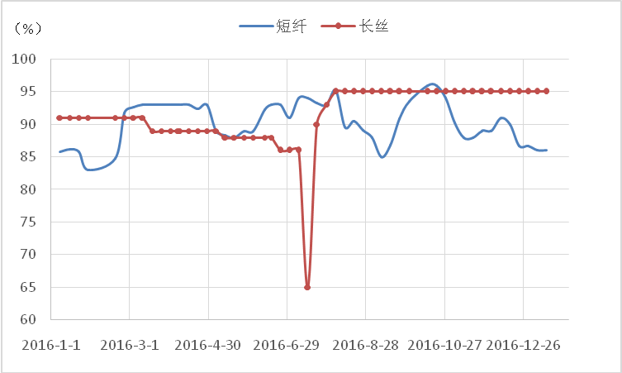

资料来源：中纤网

图7 再生纤维素纤维行业开工率

（五）库存

2016年12月底短纤维库存量约5万吨，部分企业产品供不应求。长丝库存量约为2.6万吨，相比2015年大幅下降，行业库存维持在较低水平。

（六）产销率

再生纤维素纤维行业销售情况较好，短纤维产销率超过100%；长丝产销率约106%。

（七）成本

2016年下半年起，随着大宗原材料价格上行，再生纤维素纤维生产所使用的浆粕、原煤、烧碱等价格均有较大程度的上涨，行业生产成本急剧增加。

2016年底短纤维产品（1.5D×38mm）行业平均工厂加工成本约在12500元/吨，加1000～1500元/吨的费用，成本约在13500～14000元/吨之间。

长丝产品（120D/25F有光）行业平均工厂加工成本年初约在28000～31000元/吨之间，下半年纤维吨加工成本上涨约3500元/吨。外加平均5000元/吨的费用，年底成本约在36500～39500元/吨之间。

（八）利润

再生纤维素短纤维在2016年保持了较高的利润水平。从现金流图中可以看出（图8），自2016年春节过后，再生纤维素纤维行业现金流全年保持正值，相对而言2016年上半年再生纤维素短纤维企业现金流较为平稳，下半年随着售价的迅速提升，企业现金流也明显提升，最高可达3000元/吨左右。11月随着价格的走低及成本的提升，企业利润下降较为明显，年底随着价格的提升，企业盈利水平水涨船高，保持着较好的盈利能力。

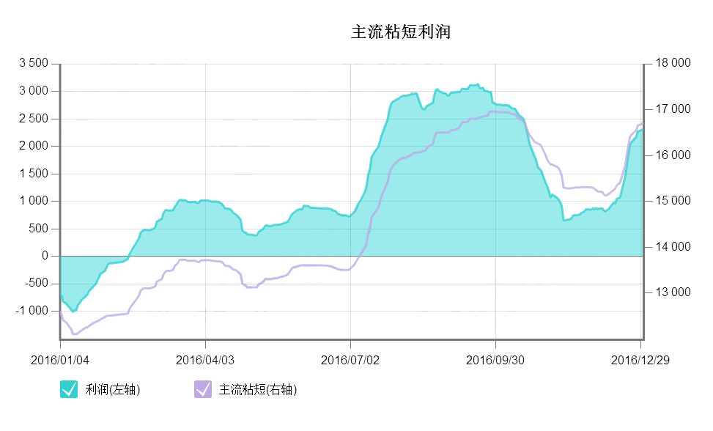

资料来源：中国化纤信息网

图8 2016年再生纤维素纤维1.5D价格和现金流

长丝（120D/25F有光）产品由年初的平均售价36500元/吨上涨到2016年底的约38000元/吨，产品销售毛利率约在1.36%～9.58%之间。

（九）产能

2016年中国再生纤维素长丝产能约18.3万吨，短纤维产能约364万吨。其中再生纤维素长丝新增产能1.8万吨，淘汰落后产能1万吨。再生纤维素短纤维新上项目较多，但尚未形成有效产能，预计新增产能将于2018年释放。

二、行业经济效益和运行情况

据国家统计局数据，纤维素纤维原料及纤维制造业2016年主营业务收入2240.52亿元，同比增加7.92%，利润总额133.38亿元，同比增加26.31亿元，增幅24.58%。其中化纤浆粕制造行业和人造纤维（纤维素纤维）制造行业主营业务收入分别为260.38亿元和1980.14亿元，同比增加14.54%和7.10%。利润总额分别为13.47亿元和119.9亿元，分别增加6.46亿元和19.86亿元。总体而言，纤维素纤维原料及纤维制造业各项经济效益指标提升主要源于2016年全年较好的市场形势，产品利润率较高。另一方面，行业龙头企业积极进行上下游产业链拓展，部分企业也涉及房地产、化工等其他领域业务，其都一定程度上提高企业体量，增加纤维素纤维原料及纤维制造业的营收水平。（表12~表14）。

表12 2016年纤维素纤维原料及纤维制造业运行情况统计

|  |  |  |  |  |
| --- | --- | --- | --- | --- |
| 项目 | | 2016年  （万元） | 去年同期  （万元） | 同比  （%） |
| 纤维素纤维原料及纤维制造 | 主营业务收入 | 22405207 | 20761837 | 7.92 |
| 利润总额 | 1333765 | 1070629 | 24.58 |
| 其中：化纤浆粕制造 | 主营业务收入 | 2603846 | 2273349 | 14.54 |
| 利润总额 | 134731 | 70165 | 92.02 |
| 人造纤维（纤维素纤维）制造 | 主营业务收入 | 19801361 | 18488488 | 7.10 |
| 利润总额 | 1199034 | 1000464 | 19.85 |

资料来源：根据国家统计局数据整理

表13 化纤浆粕制造行业运行指标对比表

|  |  |  |  |  |
| --- | --- | --- | --- | --- |
| 项目 | | 2016年 | 去年同期 | 同比 |
| 偿债能力指标 | 资产负债率（%） | 70.47 | 72.81 | -2.34 |
| 产权比率（%） | 238.64 | 267.76 | -29.12 |
| 已获利息倍数 | 4.75 | 2.94 | 1.81 |
| 营运能力指标 | 应收账款周转率（次） | 14.35 | 10.88 | 3.47 |
| 产成品周转率（次） | 21.00 | 19.19 | 1.82 |
| 流动资产周转率（次） | 2.29 | 2.13 | 0.16 |
| 流动资产构成比率（%） | 44.67 | 43.62 | 1.05 |
| 总资产周转率（次） | 1.02 | 0.93 | 0.09 |
| 盈利能力指标 | 销售利润率（%） | 5.17 | 3.09 | 2.09 |
| 成本费用利润率（%） | 5.42 | 3.19 | 2.23 |
| 总资产报酬率（%） | 6.71 | 4.35 | 2 |
| 净资产收益率（%） | 17.93 | 10.55 | 7.38 |
| 发展能力分析 | 销售增长率（%） | 14.54 | 0.05 | 14.49 |
| 总资产增长率（%） | 4.01 | -1.64 | 5.65 |
| 每百元销售收入  三项费用 | 销售费用（元/百元） | 1.50 | 1.65 | -0.14 |
| 管理费用（元/百元） | 3.33 | 3.47 | -0.14 |
| 财务费用（元/百元） | 2.57 | 2.87 | -0.30 |

资料来源：根据国家统计局数据整理

表14 人造纤维（纤维素纤维）制造行业运行指标对比表

|  |  |  |  |  |
| --- | --- | --- | --- | --- |
| 项目 | | 2016年 | 去年同期 | 同比 |
| 偿债能力指标 | 资产负债率（%） | 57.82 | 60.28 | -2.45 |
| 产权比率（%） | 137.10 | 151.75 | -14.65 |
| 已获利息倍数 | 4.60 | 3.62 | 0.98 |
| 营运能力指标 | 应收帐款周转率（次） | 16.48 | 16.48 | 0 |
| 产成品周转率（次） | 21.03 | 17.51 | 3.51 |
| 流动资产周转率（次） | 2.06 | 2.20 | -0.14 |
| 流动资产构成比率（%） | 46.58 | 42.09 | 4.49 |
| 总资产周转率（次） | 0.96 | 0.93 | 0.03 |

续表

|  |  |  |  |  |
| --- | --- | --- | --- | --- |
| 项目 | | 2016年 | 去年同期 | 同比 |
| 盈利能力指标 | 销售利润率（%） | 6.06 | 5.41 | 0.64 |
| 成本费用利润率（%） | 6.41 | 5.68 | 0.73 |
| 总资产报酬率（%） | 7.43 | 6.93 | 0.51 |
| 净资产收益率（%） | 13.79 | 12.62 | 1.17 |
| 发展能力分析 | 销售增长率（%） | 7.10 | 2.30 | 4.80 |
| 总资产增长率（%） | 3.29 | 3.83 | -0.54 |
| 每百元销售收入  三项费用 | 销售费用（元/百元） | 1.88 | 1.88 | -0.01 |
| 管理费用（元/百元） | 3.31 | 3.42 | -0.10 |
| 财务费用（元/百元） | 2.00 | 2.40 | -0.40 |

资料来源：根据国家统计局数据整理

三、2016年行业运行的特点、问题及发展建议

（一）行业运行特点

就再生纤维素纤维行业而言，其在化纤行业中“三废”排放相对较高，受国家环保政策影响较大，企业因环保问题整改、关停也多见诸报端。再生纤维素短纤维与再生纤维素长丝虽生产工艺相似，但其不同的风格特点使其下游应用明显不同，它们的区别在于：

再生纤维素短纤维与棉花间可替代性强，因此再生纤维素短纤维受棉花政策及价格波动影响较大。另外再生纤维素短纤维产量较大，市场更为活跃，存在炒作空间，因此短纤维产品价格波动频率较高，波动幅度较大。

再生纤维素长丝则受传统下游应用领域小花、被面等逐渐萎缩的影响，产品需求量逐渐下降，近年间逐渐开发的针织衫、富丽绉等应用领域则为行业重新带来了活力。目前长丝行业总体产量较小，产品质量及应用领域分化较为严重，传统领域逐渐萎缩，高端产品供不应求。

再生纤维素2016年上半年再生纤维素短纤维年初的价格上调阻力不大，一直维持500~1000元/吨的毛利润，企业扭亏为盈后继续上涨的动力不足。再生纤维素下半年开始受国内棉花市场波动、G20限产、原材料价格上涨及市场炒作等一系列因素影响，再生纤维素短纤维价格迅速走高并受各利好因素的不断刺激维持高位。

再生纤维素长丝在2016年上半年保持了近年间的稳定态势，产品价格、开工率波动较小，库存稳步下降；下半年再生纤维素则在浆粕、能源的推动下被迫逐步提高产品价格以维持盈利状态。

（二）关注的问题

目前再生纤维素纤维已经进入又一个增产扩能的周期中，但是繁荣下的隐忧同样值得关注。

**1.环保问题：**

随着国家环保政策的逐渐加码，再生纤维素纤维产业也已经受到了一定冲击，环保问题将在未来很长一段时间内成为制约行业发展的首要因素。随着再生纤维素纤维行业准入条件、废气排放标准、再生纤维素纤维取水定额标准、再生纤维素纤维制造业（再生纤维素法）清洁生产评价指标体系等要求的逐渐落地，再生纤维素纤维的生产技术、装备将大幅提升，届时将有一批再生纤维素纤维生产企业被逐步淘汰。

**2.原料来源**

随着再生纤维素纤维产量的迅速增加，浆粕的进口量也在快速增长，我国溶解浆的对外依存度已经从2010年的49.95%增长到2015年的62.21%。2016年进口浆粕的大幅度涨价已经给行业带来了较大的成本压力，2017年随着汇率水平的波动及美国对外政策的变化，再生纤维素纤维生产企业要提前做好相关准备。

**3.产品同质化**

目前化纤行业正处于结构性产能过剩阶段，为消化过剩产能，推动产品差别化，对下游市场进行细分是较为有效的解决途径。随着新产能的逐渐释放，能否准确发现需求、填补市场空缺将是企业后续发展中需要考察的重点问题。

**4.新产品开发**

从进出口数据可以看到，虽然再生纤维素短纤进口数量同比有所下降，但进口金额下降幅度不大，这证明国内对莱赛尔纤维、莫代尔纤维等“高品质再生纤维素纤维”的需求依旧较高，国内企业在此领域中竞争力还需进一步提高。另外，国外企业在此领域中先后推出了天丝®、莫代尔®等名牌产品，国内企业的品牌影响力也需要进一步增强。

（三）发展建议

1. 关注原料供应，控制产能理性增长

近两年间再生纤维素短纤市场行情向好，诸多企业先后制定了增产扩能计划或对现有生产线进行了增产改造，再生纤维素长丝行业吉林化纤于2016年增产，也逐步补足了天鹅、海龙退出所留下的市场份额。在未来再生纤维素纤维产能逐渐释放的过程中，一方面再生纤维素要做好差别化生产工作，扩大纤维使用范围，提高市场容量，另一方面也需要溶解浆生产企业的同步跟进，确保原料稳定。值得欣慰的是我国有较大的纸浆生产能力，对纸浆厂转产溶解浆有比较便利的条件，2016年得益于造纸企业的转产改造，木浆进口量保持稳定。但是中国林业资源相对匮乏，国内浆粕生产潜力有限，需要企业持续关注原料安全。

2. 增加环保投入，加快产业升级

随着政府相关要求的不断提高，再生纤维素行业的环保压力越来越大，但是再生纤维素纤维生产线废气、废水治理设备添置成本较高，经济效益较小，企业改造动力不足。近年间再生纤维素行业效益尚可，企业增产扩能热情较高，行业要把握此次产业升级的机会，在项目规划中同步提高“三废”治理水平，打好提前量，以满足越来越高的环保要求。

3. 加强新品开发，培养名牌产品

再生纤维素纤维的产品应用、市场开发，目前仍具有较大的发展空间。服务营销在未来的市场竞争中，也将扮演着越来越重要的角色和地位。目前也有越来越多的再生纤维素企业意识到品牌的重要性，纱线展、中国纤维流行趋势等展示平台也不乏再生纤维素纤维企业的身影，国行标及团体标准的制修订工作也有越来越多的再生纤维素纤维企业参与，随着国内企业研发能力的不断增强，产品质量的稳步提升，营销水平的逐步提高，必将出现一批受国内外市场认可的名牌产品。

四、2017年行业运行预测

目前浆粕、化工料、能源的价格正处于上升阶段，企业库存处于较低水平，供需比较平衡。预计再生纤维素纤维产品价格短期内下降空间不大。但棉花产业相关政策、溶解浆反倾销等将继续对再生纤维素纤维价格产生影响。预计2017年再生纤维素纤维行业将继续保持盈利，但盈利水平将低于2016年。

（一）宏观经济

目前世界经济增长逐步放缓，贸易保护主义抬头，我国将继续深化供应侧改革，将继续出台相关政策鼓励企业降成本、创新发展，多家国际组织看好中国经济增长前景，IMF、联合国及世界银行均预测中国2017年经济增速为6.5%，摩根大通、汇丰银行、花旗银行等多家外资机构也发布报告，预计2017年中国经济将进一步企稳。

（二）市场

预计2017年再生纤维素纤维行业将处于稳定运行时期，在化纤行业中具有较好的盈利能力。

随着近年间市场逐渐开拓，再生纤维素短纤维下游应用拓展，虽然产量不断增加，落后产能被相继关停，但再生纤维素短纤维供需情况较为平稳，企业库存维持低位。

再生纤维素长丝近年间传统应用领域的用量正在逐渐萎缩，但随着产品品质的提高及新应用领域的开拓，长丝下游的用量并未减少，行业保持较高的活力。

（三）产量

随着下游应用的继续拓展，目前行业已经进入新一轮的增产周期，再生纤维素纤维的产量将继续提高，随着再生纤维素短纤新增产能在2017年的逐渐释放，预计再生纤维素短纤维的实际产量将达到350万吨左右，再生纤维素长丝的产量约18.5万吨左右。

（四）进出口

在出口方面，在“一带一路”政策的带动下，纺织服装制造商向东南亚国家转移的趋势仍将继续，其对中国化纤原料的需求将有所增加。，东南亚各国，巴基斯坦、土耳其等将成为新的增长点。进口方面，随着我国产业链配套的完善及LYOCELL纤维的逐渐发展，必将代替部门进口。